“山地户外+文旅”微专业
为贯彻落实省委关于推进贵州文旅体融合发展的部署，培养我省旅游新业态、服务新水平、文旅新品牌急需交叉复合型人才，体育学院组织精干力量开设“山地户外+文旅”微专业，旨在培养能胜任山地户外运动项目运营、旅游产品开发、赛事策划与执行等工作的交叉复合型人才。
“山地户外+文旅”微专业开设2学期，12学分，包括“山地户外运动理论与实践”“户外运动安全与救援”“贵州山地旅游资源与民族文化”“体育产业管理与指导”“山地自行车”“体育旅游概论”“休闲环境与健康”“贵州特色少数民族传统体育”等8门课程，帮助学生掌握山地户外运动项目策划、旅游线路设计、户外运动安全与救援等专业知识，培养学生山地资源开发与保护的实践能力，拓宽学生职业发展通道。
“山地户外+文旅”微专业依托体育学院，由来自体育学院、旅游与文化产业学院、历史与民族文化学院的12位专职教师构成教学团队，其中教授5人，副教授5人，博士学位4人。多位教师兼具户外运动与旅游实践经验和教学能力，在山地户外运动项目策划、旅游线路设计、户外运动安全与救援、民族文化等领域深耕多年，能提供专业实践指导。

报名条件：
一、招生对象
1.贵州大学 2023、2024、2025级全日制在籍本科生（含阳明学院、中外合作办学、第二学士学位），专业不限。
2.政治立场坚定，品德良好，在校期间无违纪处分记录。
3.对山地户外运动、体育旅游、民族文化融合创新有浓厚兴趣，愿意利用周末、小学期及假期完成理论学习、野外实训与赛事实践。
二、先修与能力要求
1.身体健康，能适应海拔1500–2500米高原环境，无心脑血管、哮喘、癫痫等不适合剧烈户外运动的疾病。
2.须通过“大学生体质健康标准”测试合格（60分及以上）；曾选修《大学体育—定向越野》《旅游学概论》等课程且成绩≥75分者优先。
三、学分与修读承诺
1.微专业共12学分、8门课程，两学期完成，不得与主修专业已修课程重复认定学分。
2.录取后须签署《安全责任与实训出勤承诺书》，保证100%完成野外实训、赛事服务与课程考核；因个人原因中途退出未获相应学分的，不颁发微专业证书。
联系方式：
1.体育学院教学科: 0851-88621371
2.超星学习通“山地户外+文旅”微专业课程码：31658150
或二维码


3.贵州大学“山地户外+文旅”微专业QQ群：1038201847

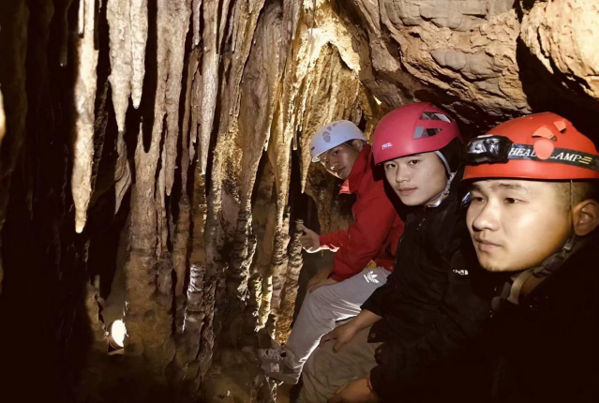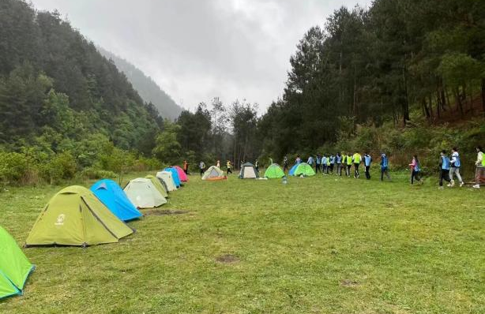
图1洞穴探险 图2户外露营
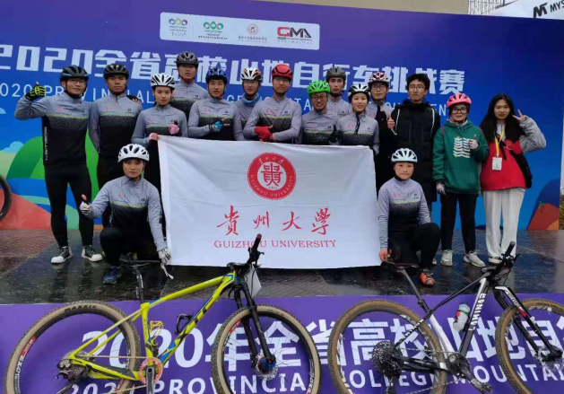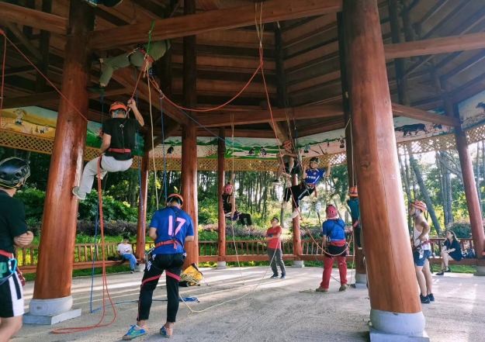
图3山地自行车比赛 图4绳索运动

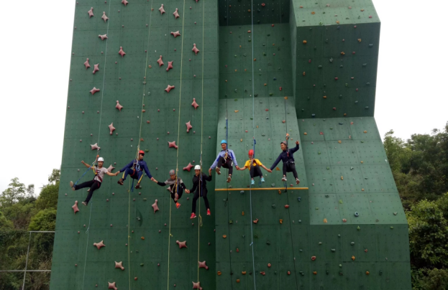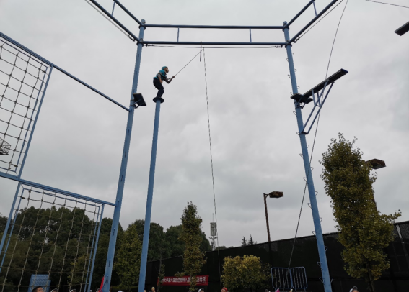
图5东校区室外攀岩场 图6东校区室外高空拓展训练场
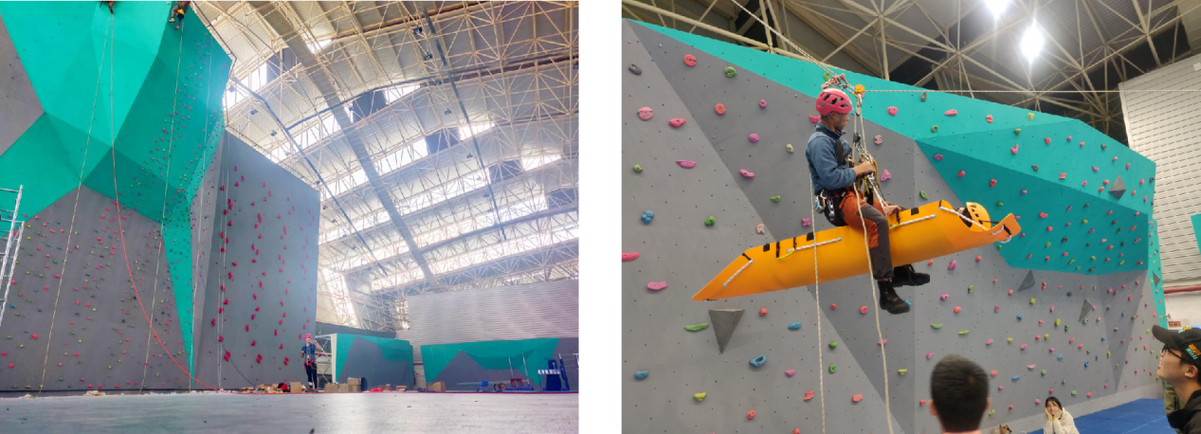
图7西校区室内攀岩场

